職長教育(製造業等向け)の案内

職長と安全衛生責任者教育の併合教育(建設業向け)の案内

　**豊田労働基準協会**



労働安全衛生法第60条、施行令第19条により、その事業所が政令で定める業種に該当するときは、新たに職務につくことになった職長その他の作業中の労働者を直接指導又は監督する者（作業主任者を除く）に対し省令に定めるところにより安全又は衛生のための教育を行わなければならないことを事業者に義務づけています。

当協会では、事業者に代わって安全・衛生のための教育講習会を下記のとおり開催することといたしましたので、この機会にぜひ受講されますようご案内申し上げます。

新たに職長等現場監督者の職務につく者に対し、安全衛生教育をしなければならないのは次の業種の事業場です。

1　建設業

2　製造業（ただし、次に掲げるものを除く。）

1. 食料品・たばこ製造業（化学調味料及び動植物油脂製造業を除く）
2. 繊維工業（紡績業及び染色整理業を除く）
3. 衣服その他の繊維製品製造業
4. 紙加工品製造業（セロファン製造業を除く）
5. 新聞業、出版業、製本業及び印刷物加工業

3　電気業　　4　ガス業　　5　自動車整備業　　6　機械修理業

**なお、2023年4月1日から職長等に対する安全衛生教育の対象業務が拡大され、**

**食料品製造業及び新聞業、出版業、製本業及び印刷物加工業の2業種についても、**

**職長教育の実施が必要となりましたのでご注意ください。**

記

**日　　時　　2024年6月26日（水）9：00～17：15**

**6月27日（木）9：00～15：15 ＊建設業向けは17：15まで**

受付は、15分前より行います。

**会　　場**　　**豊田市福祉センター　4階会議室**

　　　　　　　　　　　　　豊田市錦町1-1-1（豊田警察署　西側）

**講習会費**　　●建設業　　14H 17,050円（受講料・テキスト代・消費税込み）

＊非会員は、22，110円（同上）

講習会費　　●製造業等　12H 12,980円（受講料・テキスト代・消費税込み）

※前納制です。

1週間前までに

ご入金願います。

　　　　　　　　　　　　　　＊非会員は、17，050円（同上）

**昼　　食**　お弁当持参等各自ご対応下さい

**定　　員**　　**40名**（受講者数が少ない場合には、開催を中止する事があります）

**申 込 先**　 **豊田労働基準協会　　〒471-0826　豊田市トヨタ町1　トヨタ会館Ｇ階**

**TEL（0565）28-9411　 FAX（0565）24-3922**

　　　　　　　　　裏面の申込書をご持参、郵送、FAXでご提出下さい。

**※注意事項　①1週間前までにご連絡がない場合の取り消し返金、及び受講日の変更は致しません。**

**②やむを得ず、受講者を交代される場合は、交代者の申込書を提出の上、受講票の訂正を受けてください。**

**≪講習会場≫**

**トヨタ警察署の西側**

・**豊田市福祉センター　　　豊田市錦町1―1―1**

**◆愛知環状鉄道「新豊田」駅、又は**

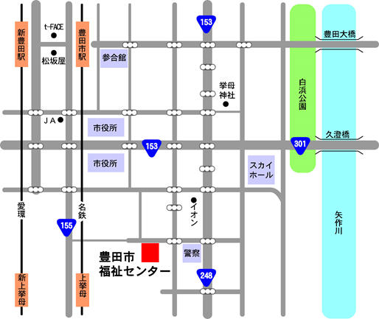**名鉄「豊田市」駅より徒歩20分**

**豊田市駅西口5番バス乗り場より**

**豊田市福祉センター行き**

**『おいでんバス』が運行。**

**◆名鉄「上挙母」駅より徒歩10分。**

◆**愛知環状鉄道「新上挙母」駅より**

**徒歩15分。**

C:\Documents and Settings\豊田労基\Local Settings\Temporary Internet Files\Content.IE5\AVOL6B8L\MC900196204[1].wmf

きりとり線

職長教育、職長と安全衛生責任者教育の併合教育申込書

**2024年6月26，27日**

製造業等：12Ｈ　建設業：14Ｈ（**＊受講の業種を○で囲む**）

|  |  |  |  |  |
| --- | --- | --- | --- | --- |
| 事業所名 |  | | 業種 |  |
| 所在地 | 〒  TEL：　　　　　　　　　　　　FAX： | | 会員 | いずれかに○を |
| 非会員 |
| 連絡担当者 | 部署　　　　　　　　　　　　　　　　　　　　　　　氏名 | | | |
| 受講番号  (記入不要) | 受　講　者　名 | フリガナ | 生年月日（西暦） | |
|  |  |  |  | |
|  |  |  |  | |
|  |  |  |  | |